Информационная безопасность

Инфраструктура открытых ключей

Артамонов Тимофей Евгеньевич

Содержание

# 1 Введение

## 1.1 Цель работы

Дать определение инфраструктуры открытых ключей и разобраться в ее работе.

## 1.2 Задачи

* Дать определение инфраструктуры открытых ключей(PKI).
* Разобраться в работе PKI.
* Рассмотреть основные виды архитектуры PKI.
* Проанализировать безопасность каждого вида.

# 2 Общие сведения об инфраструктуре открытых ключей

## 2.1 Определение инфраструктуры открытых ключей

*Инфраструктура открытых ключей* (Public Key Infrastructure или PKI) - набор средств, включая программное и аппаратное обеспечение, позволяющих взаимодействовать с цифровыми сертификатами, в том числе, саздавать, управлять, распространять, использовать и отзывать. В основе PKI лежит *криптографическая система с открытым ключом*.

## 2.2 Определение шифрования с помощью открытых ключей и принцип работы

*Криптографическая система с открытым ключом* - система шифрования или электронной подписи, в которой шифрование и дешифрование данных проводится с помощью пары ключей - открытого и закрытого. Открытый ключ - публичная часть ключа, которую владелец ключа отправляет тому, кто будет отправлять ему какие-либо данные. Этот ключ передается по открытому, незащищенному каналу. С помощью полученного открытого ключа отправитель шифрует данные и отправляет их владельцу ключа. Теперь владелец ключа дешифрует эти данные с помощью закрытой части ключа, которую он хранит на своем устройстве и никому не показывает. [1]

Пример на схеме (рис. 1)

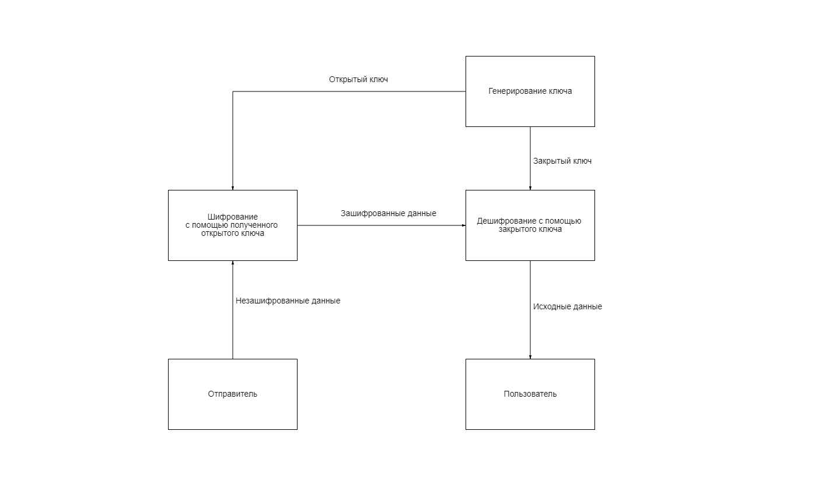

Рис. 1: Простейший пример передачи данных с помощью криптографической системы

## 2.3 Почему нужна PKI?

По предыдущему примеру может показаться, что это это идеальный безопасный вариант передачи данных, ведь расшифровать сообщение может только владелец ключа. На самом деле этот пример уязвим, например, к такому виду атаки как “человек посередине”. Так как открытый ключ передается по открытому каналу, его может перехватить злоумышленник, создать свой ключ, и отправить свой публичный ключ отправителю. Таким образом, злоумышленник сможет читать все данные, которые будут идти от отправителя к пользователю и даже заменять их. При этом никто из участников не поймет, что их данные проходят через еще кого-то, потому что “человек посередине” сначала дешифрует сообщение своим ключом, а потом шифрует сообщение ключом пользователя. В такой ситуации нужен кто-то, кто будет проверять, действительно ли ключ принадлежит пользователю, который его отправил. Здесь и приходит на помощь *удостоверяющий центр*. [2] (рис. 2)

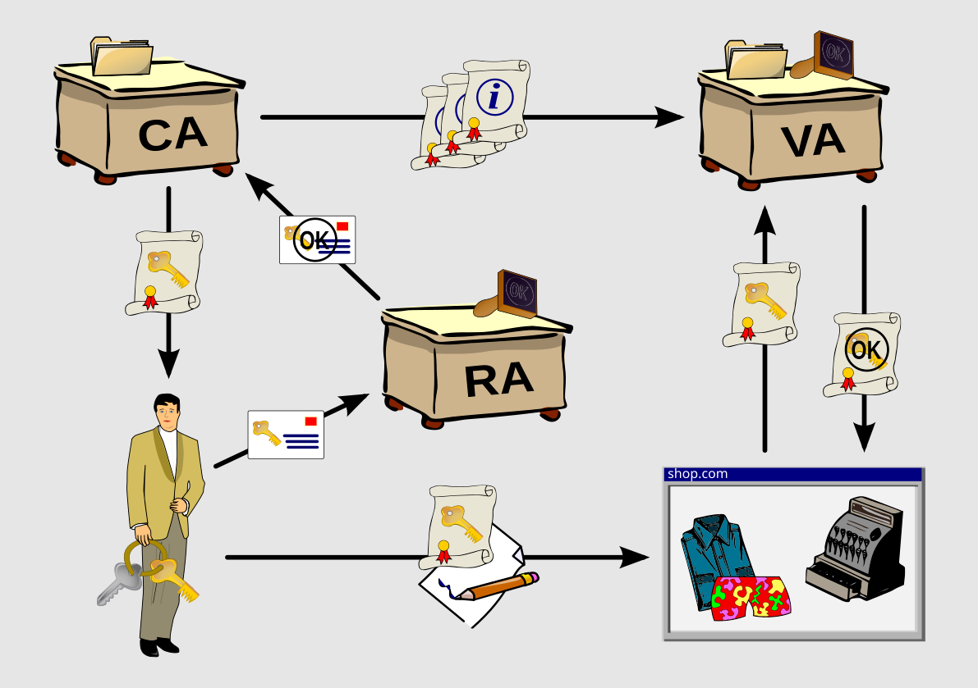

Рис. 2: Пример проверки ключа при наличии Удостоверяющего, Регистрационного и Валидирующего центров

## 2.4 Более подробно о PKI

В основе PKI лежат следующие принципы:

* Закрытый ключ известен только его владельцу
* Удостоверяющий центр (УЦ или CA — certificate authority) создает цифровой сертификат, ставя на него свою электронную подпись - сертификат открытого ключа, удостоверяя, что закрытый ключ известен только его владельцу, а открытый свободно передается
* Никто никому не доверяет
* Все доверяют удостоверяющему центру
* УЦ проверяет принадлежит ли открытый ключ определенному человеку, который владеет закрытым ключом. [3]

## 2.5 Виды архитектур

В основном выделяют 5 видов архитектур PKI, это:

* простая PKI
* иерархическая PKI
* сетевая PKI
* кросс-сертифицированные корпоративные PKI
* архитектура мостового УЦ

## 2.6 Простая PKI

Это самая простая система, где есть только один УЦ. Если вспомнить прошлый пример, то там мы решили проблему с доверенным лицом с помощью удостоверяющего центра. Тогда следующий логичный шаг со стороны злоумышленника выдать себя за УЦ вместо того, чтобы выдавать свой ключ за ключ пользователя. В этом случае УЦ необходимо перевыпустить все сертификаты, чтобы вернуться к работе.

## 2.7 Иерархическая PKI

В этой архитектуре из УЦ выстраивается иерархия, каждый УЦ подчиняется вышестоящему УЦ вплоть до главного. Пользователи разпределены по всем УЦ. В этом случае, если злоумышленник выдал себя за какой-то УЦ, то система продолжит работать, пока этот УЦ восстанавливает работоспособность.

## 2.8 Сетевая PKI

В этом случае так же несколько УЦ, но отношения между ними не иерархические а равноправные. В этой системе УЦ доверяют только рядом стоящим УЦ, а пользователь только тому УЦ, который выпустил ему сертификат. С такой архитектурой, независимо от того, какой УЦ был скомпрометирован, система продолжит работать: УЦ, которые выпустили сертификаты для скомпрометированного УЦ аннулируют их, как бы удаляя этот УЦ из сети. Такая система очень легко масштабируется но в ней наиболее сложное построение цепочки сертификации.

## 2.9 Применения

* *Электронная подпись (ЭП)* Сторона А для документа вычисляет хеш-функцию, затем полученное значение шифруется с помощью закрытого ключа, получая ЭП. Сторона Б получает документ, ЭП и сертификат (ссылку на сертификат) стороны А, верифицирует сертификат открытого ключа стороны А в УЦ, проверяет полученную ЭП при помощи открытого ключа, вычисляет хеш-функцию документа и проверяет с расшифрованым значением. Если сертификат стороны А действителен и проверка прошла успешно, принимается, что документ был подписан стороной А.
* *Шифрование сообщений* Сторона Б зашифровывает документ открытым ключом стороны А. Чтобы убедиться, что открытый ключ действительно принадлежит стороне А, сторона Б запрашивает сертификат открытого ключа у удостоверяющего центра. Если это так, то только сторона А может расшифровать сообщение, так как владеет соответствующим закрытым ключом.
* *Авторизация* Сертификаты могут использоваться для подтверждения личности пользователя и задания полномочий, которыми он наделён. В числе полномочий субъекта сертификата может быть, например, право просматривать информацию или разрешение вносить изменения в материал, представленный на web-сервере.

# 3 Выводы

В результате работы рассмотрели такую систему как инфраструктура открытых ключей и разобрались в ее работе, рассмотрели ее различные архитектуры и сравнили их по безопасности..

# Список литературы

1. Public Key Infrastructure [Электронный ресурс]. GeeksforGeeks, 2024. URL: <https://www.geeksforgeeks.org/public-key-infrastructure/>.

2. Что такое PKI? Главное об инфраструктуре открытых ключей [Электронный ресурс]. Habr, 2024. URL: <https://habr.com/ru/articles/655135/>.

3. Public key infrastructure [Электронный ресурс]. Wikimedia Foundation, 2024. URL: <https://en.wikipedia.org/wiki/Public_key_infrastructure>.